BỘ GIÁO DỤC VÀ ĐÀO TẠO
TRƯỜNG ĐẠI HỌC CMC

BÁO CÁO ĐỒ ÁN CUỐI KỲ
HỌC PHẦN: PHÁT TRIỂN ỨNG DỤNG DI ĐỘNG
ĐỀ TÀI
XÂY DỰNG ỨNG DỤNG DI ĐỘNG
ĐẶT VÉ XEM PHIM CINEHUNT MOBILE
Sinh viên thực hiện: Nhóm 5
Chu Thị Minh Hạnh – MSSV: BIT246755
Nguyễn Hà Trung Nam – MSSV: BIT240168
Phạm Phương Linh – MSSV: [BỔ SUNG MSSV]
Phạm Ngọc Thành – MSSV: BIT240216
Nguyễn Quốc Tuấn – MSSV: BIT240241
Ngành: Công nghệ thông tin
Lớp: 24IT3
Hà Nội, 2026

LỜI CẢM ƠN
Nhóm thực hiện đề tài CineHunt Mobile xin cảm ơn giảng viên học phần Phát triển ứng dụng di động đã hướng dẫn phương pháp nghiên cứu, phân tích yêu cầu và tổ chức triển khai sản phẩm. Nhóm cảm ơn Trường Đại học CMC đã tạo điều kiện học tập, thực hành và làm việc nhóm trong môi trường công nghệ thông tin.
Quá trình thực hiện giúp nhóm vận dụng kiến thức phát triển giao diện trên thiết bị di động, lập trình đa nền tảng, giao tiếp API, xử lý trạng thái ứng dụng, thiết kế trải nghiệm người dùng và kiểm thử phần mềm. Nhóm đồng thời học cách kế thừa có chọn lọc một hệ thống CineHunt Web, tái sử dụng nghiệp vụ Backend và làm rõ những khác biệt khi chuyển sang môi trường Mobile.
Báo cáo trình bày các thành phần đã có trong mã nguồn CineHunt Mobile và những kết quả thực nghiệm được ghi trong repository. Những nội dung kế thừa từ đồ án Web chỉ được sử dụng khi có liên quan trực tiếp đến chức năng đã triển khai ở ứng dụng di động.

TÓM TẮT ĐỀ TÀI
CineHunt Mobile là ứng dụng đặt vé xem phim trên thiết bị di động, được xây dựng bằng React Native, Expo SDK 58 và TypeScript. Ứng dụng có bốn tab Phim, Khám phá, Đơn & vé và Tài khoản. Các thành phần nghiệp vụ nằm tại mobile/src/cinehunt/, kết hợp với Expo Router để tổ chức điểm vào và phần hiển thị.
Trong mã nguồn, Mobile giao tiếp với Backend NestJS qua REST API để đọc phim, suất chiếu, ghế, tài khoản và đơn đặt vé. Giao diện có chức năng chọn và giữ tối đa 8 ghế trong 5 phút, tạo đơn PENDING_PAYMENT, hiển thị trạng thái thanh toán và lấy vé QR khi server đã xác nhận điều kiện hợp lệ. Màn Khám phá có mã xử lý GPS, danh sách rạp, gợi ý phim và gửi hội thoại đến chatbot. SQL Server, Web và dịch vụ AI là các thành phần hỗ trợ hệ thống.
Báo cáo tiến độ ngày 02/11/2026 ghi nhận ứng dụng hiển thị trên iPhone thật, bốn tab hoạt động ở mức giao diện và API phim trả về 23 bản ghi. Repository có kết quả kiểm thử đơn vị Backend, Web, smoke test AI và báo cáo kiểm tra SQL trong môi trường cô lập. Các chức năng được phân tích theo đúng mã nguồn hiện có, không dùng dữ liệu PENDING để khẳng định đã thanh toán. Từ khóa: React Native, Expo, đặt vé, REST API, JWT, SQL Server, giữ ghế, CineHunt.

NHẬN XÉT CỦA GIẢNG VIÊN
........................................................................................................................................................
........................................................................................................................................................
........................................................................................................................................................
........................................................................................................................................................
........................................................................................................................................................
........................................................................................................................................................
........................................................................................................................................................
........................................................................................................................................................
........................................................................................................................................................
........................................................................................................................................................
........................................................................................................................................................
Hà Nội, ngày ...... tháng ...... năm 2026
Giảng viên nhận xét, ký và ghi rõ họ tên

MỤC LỤC
Các mục và trang dưới đây là nội dung lưu sẵn trong trường mục lục Word. Khi sửa nội dung, chọn mục lục và chọn Update Field.
LỜI CẢM ƠN 2
TÓM TẮT ĐỀ TÀI 3
NHẬN XÉT CỦA GIẢNG VIÊN 4
DANH MỤC HÌNH VÀ BẢNG 6
DANH MỤC TỪ VIẾT TẮT 7
CHƯƠNG 1. TỔNG QUAN ĐỀ TÀI 8
CHƯƠNG 2. CƠ SỞ LÝ THUYẾT VÀ CÔNG NGHỆ 11
CHƯƠNG 3. KHẢO SÁT VÀ PHÂN TÍCH YÊU CẦU 14
CHƯƠNG 4. THIẾT KẾ HỆ THỐNG 19
CHƯƠNG 5. TRIỂN KHAI ỨNG DỤNG MOBILE 24
CHƯƠNG 6. KIỂM THỬ VÀ ĐÁNH GIÁ 30
CHƯƠNG 7. QUẢN LÝ DỰ ÁN VÀ LÀM VIỆC NHÓM 33
CHƯƠNG 8. KẾT LUẬN 35
TÀI LIỆU THAM KHẢO 37
PHỤ LỤC A. BẢNG ĐỐI CHIẾU MÃ NGUỒN VÀ MINH CHỨNG 38
PHỤ LỤC B. DANH MỤC TÁI LẬP VÀ CHUẨN NGUỒN MỞ 39

DANH MỤC HÌNH VÀ BẢNG
Danh mục các sơ đồ được tạo mới cho báo cáo Mobile:
Hình 3.1. Sơ đồ trạng thái ghế
Hình 3.2. Luồng giữ ghế đến điều kiện nhận QR
Hình 4.1. Kiến trúc tổng thể CineHunt Mobile
Hình 4.2. Sơ đồ điều hướng ứng dụng Mobile
Hình 4.3. Mô hình ERD khái niệm
Hình 4.4. Wireframe màn chọn ghế và màn chi tiết đơn
Hình 5.1. Bốn tab chính: Phim, Khám phá, Đơn & vé, Tài khoản
Hình 5.2. Luồng đặt vé: chọn ghế, chi tiết đơn và vé QR
Các bảng phân tích, API, kiểm thử (Bảng 6.2), phân công và minh chứng đóng góp (Bảng 7.2), danh mục tái lập (Bảng B.1) được đánh số theo chương, có tiêu đề ngay dưới mỗi bảng.
Các tên hình và bảng được dùng nhất quán theo nội dung đã trình bày trong báo cáo.

DANH MỤC TỪ VIẾT TẮT
Viết tắt | Diễn giải | Ý nghĩa sử dụng
API | Application Programming Interface | Giao diện giao tiếp giữa Mobile và Backend
JWT | JSON Web Token | Mã xác thực phiên người dùng
UI/UX | User Interface / User Experience | Giao diện và trải nghiệm
SDK | Software Development Kit | Bộ công cụ phát triển
REST | Representational State Transfer | Kiến trúc API HTTP
ORM | Object Relational Mapping | Ánh xạ dữ liệu đối tượng
SQL | Structured Query Language | Ngôn ngữ truy vấn cơ sở dữ liệu
ERD | Entity Relationship Diagram | Sơ đồ thực thể liên kết
UML | Unified Modeling Language | Ngôn ngữ mô hình hóa
GPS | Global Positioning System | Định vị thiết bị
RBAC | Role-Based Access Control | Phân quyền theo vai trò
E2E | End-to-End | Kiểm thử xuyên suốt nhiều thành phần
PR | Pull Request | Đề nghị hợp nhất thay đổi mã nguồn

Bảng 0.1. Thuật ngữ và chữ viết tắt

CHƯƠNG 1. TỔNG QUAN ĐỀ TÀI

1.1. Bối cảnh và lý do lựa chọn
Việc lựa chọn phim, rạp và suất chiếu ngày càng gắn với thiết bị di động. Khách hàng mong muốn biết trước thời gian chiếu, trạng thái ghế và số tiền cần thanh toán mà không phải đến quầy mua vé. Tuy nhiên một quy trình đặt vé số hóa không chỉ là việc hiển thị danh sách phim: dữ liệu suất chiếu thay đổi theo thời gian, cùng một ghế có thể được nhiều người chọn đồng thời và giao dịch có thể bị ngắt vì kết nối mạng.
Đề tài CineHunt Mobile được lựa chọn nhằm giải quyết một tình huống có tính thực tế cao để thực hành phát triển ứng dụng đa nền tảng. Ứng dụng cần kết hợp thiết kế màn hình nhỏ, điều hướng tự nhiên, phản hồi trạng thái đang tải/lỗi và giao tiếp với API. Về nghiệp vụ, bài toán khó nhất là tính nhất quán khi giữ ghế, đặt vé và thanh toán. Chính độ phức tạp này tạo điều kiện để nhóm tiếp cận cả kỹ thuật Mobile và nguyên tắc thiết kế hệ thống an toàn.
Dự án không được phát triển từ số 0 ở mọi tầng. Nhóm có đồ án CineHunt Web làm nền tảng tham khảo và tái sử dụng có chọn lọc các quy trình phim, rạp, suất chiếu, giữ ghế và xác thực. Phần cần phát triển mới là giao diện di động, mô hình điều hướng, tương tác cảm ứng, quản lý trạng thái và tích hợp các tiện ích phù hợp với thiết bị cầm tay.

1.2. Mục tiêu đề tài
Nội dung triển khai của nhóm là một ứng dụng React Native chạy thử trên thiết bị di động, có các màn tra cứu phim, lựa chọn suất chiếu, hiển thị sơ đồ ghế, giữ ghế, tạo đơn và xem tình trạng thanh toán. Các yêu cầu được thực hiện bằng UI và REST API, trong đó Backend giữ quyền quyết định trạng thái giao dịch.
Thành phần đã có | Mô tả hiện trạng | Nguồn đối chiếu
Giao diện Mobile | Bốn tab Phim, Khám phá, Đơn & vé, Tài khoản | App.tsx; báo cáo tuần 2
Tài khoản và phim | Đăng ký, đăng nhập, hồ sơ; tải danh sách, chi tiết và lịch chiếu | Account.tsx; Movies.tsx
Sơ đồ và giữ ghế | Hiển thị trạng thái ghế; chọn tối đa 8; hold-many 5 phút | SeatFlow.tsx
Đơn và thanh toán | Tạo đơn PENDING_PAYMENT; tạo giao dịch PENDING; điều kiện hiển thị QR | SeatFlow.tsx; BookingView.tsx
Khám phá | Danh sách rạp, combo, GPS đo khoảng cách, gợi ý và gửi chat | Discover.tsx
Quản lý mã nguồn | Repository riêng, 48 Issues và báo cáo tiến độ theo tuần | README; docs/reports/

Bảng 1.1. Tổng hợp các thành phần đã có trong dự án
Thông qua các màn và module đã xây dựng, nhóm sử dụng component và hooks của React, TypeScript, Expo Router, fetch/JSON, trạng thái phản hồi, xử lý quyền truy cập dữ liệu và GitHub để quản lý mã nguồn.

1.3. Đối tượng sử dụng và phạm vi
Trong mã nguồn đang có, người dùng Customer sử dụng Mobile để tra cứu phim, xem suất, giữ ghế, tạo đơn và xem lịch sử. Tài khoản STAFF hoặc ADMIN được hiển thị biểu mẫu nhập mã vé để check-in khi có quyền. Các trang Admin có mã riêng trong admin-web/ và không phải trọng tâm của báo cáo ứng dụng di động.
Báo cáo tập trung vào ứng dụng React Native/Expo, mô hình điều hướng, component, giao tiếp API, thao tác người dùng và các kết quả chạy thử đã được ghi nhận. Backend NestJS, TypeORM, SQL Server, Web và AI được giới thiệu theo đúng vai trò của chúng trong dữ liệu và thao tác Mobile.

1.4. Khả năng tái sử dụng đồ án Web
Phần có thể đối chiếu với CineHunt Web | Thể hiện trong CineHunt Mobile | Dấu vết hiện có
Dữ liệu phim, rạp và suất chiếu | Mobile tải dữ liệu bằng REST API | Movies.tsx; controllers Backend
JWT và hồ sơ người dùng | Mobile gửi Authorization Bearer token | Account.tsx; api.ts
Trạng thái ghế và giữ ghế | AVAILABLE, HELD, SOLD, BLOCKED; hold-many | SeatFlow.tsx; entity và service
Booking và giao dịch | Đơn PENDING_PAYMENT, giao dịch PENDING | SeatFlow.tsx; BookingView.tsx
Vé QR có điều kiện | Lấy vé khi đơn PAID/CONFIRMED | BookingView.tsx
AI gợi ý và hội thoại | Gọi /recommendations và /chat từ Mobile | Discover.tsx

Bảng 1.2. Các phần đã được sử dụng trong mã nguồn Mobile
Nhóm tạo repository CineHunt Mobile tách biệt với repository CineHunt nguồn. Các luồng API và nghiệp vụ được đối chiếu từ dự án Web, còn App.tsx, Movies.tsx, SeatFlow.tsx, Discover.tsx và các thành phần React Native hiện là phần triển khai trên thiết bị di động.

1.5. Phương pháp triển khai và nguồn dữ liệu
Nhóm kết hợp phân tích tài liệu, xây dựng ứng dụng theo các đợt ngắn, quản lý việc bằng Issue/PR và kiểm tra độc lập từng thành phần. Báo cáo này sử dụng: mã nguồn nhánh main của repository tại thời điểm đối chiếu 05/11/2026; README và báo cáo tuần của repository; tài liệu định hướng CineHunt Mobile; tài liệu bố cục báo cáo; và báo cáo CineHunt Web dùng làm tham khảo.
Khi trình bày kết quả, báo cáo phân biệt sự hiện diện của mã nguồn với kết quả chạy thử đã được ghi trong README, báo cáo tuần và log kiểm thử. Các số liệu chạy thử được gắn với mốc ngày tương ứng.

1.6. Cấu trúc báo cáo
Báo cáo gồm tám chương: tổng quan đề tài; công nghệ; nghiệp vụ và chức năng đã triển khai; thiết kế; phân tích mã nguồn Mobile; kiểm thử đã ghi nhận; quá trình làm việc nhóm; và kết luận. Phụ lục A đối chiếu chức năng với tệp mã nguồn.

CHƯƠNG 2. CƠ SỞ LÝ THUYẾT VÀ CÔNG NGHỆ

2.1. Phát triển Native và đa nền tảng
Ứng dụng Native sử dụng công nghệ gắn với hệ điều hành, điển hình Swift/SwiftUI trên iOS và Kotlin/Jetpack Compose trên Android. Cách tiếp cận này tận dụng tốt khả năng thiết bị, nhưng khi cùng một sản phẩm phải phục vụ hai hệ điều hành sẽ cần duy trì hai lớp giao diện và một phần lớn mã nghiệp vụ riêng. Phát triển đa nền tảng cho phép dùng lại phần đáng kể logic và thành phần giao diện, thích hợp với phạm vi môn học có thời gian giới hạn.
Tiêu chí | Native riêng iOS/Android | React Native + Expo
Ngôn ngữ | Swift/SwiftUI; Kotlin | TypeScript/JavaScript + React
Chia sẻ mã nguồn | Thấp hơn giữa hai hệ | Cao ở phần màn hình và logic
Khả năng tích hợp | Rất sâu, cần 2 bộ công cụ | Dùng native modules qua Expo/React Native
Chi phí duy trì nhóm nhỏ | Cần song song hai codebase | Một nhóm phát triển chung
Giới hạn | Chi phí và thời gian | Phụ thuộc SDK và hỗ trợ thư viện native
Lựa chọn CineHunt | Không lựa chọn | Sử dụng thực tế trong mobile/

Bảng 2.1. So sánh hướng phát triển ứng dụng di động

2.2. React Native, React Hooks và Expo SDK 58
React Native cho phép xây dựng UI từ các thành phần View, Text, TextInput, Pressable và ScrollView thay vì dùng DOM của trình duyệt. CineHunt Mobile sử dụng useState để giữ tab, màn hình, người dùng, ghế đã chọn và dữ liệu gọi API; useEffect để tải dữ liệu theo vòng đời; useCallback để giữ tham chiếu hàm bất biến khi cần; useMemo để tính danh sách lọc hay nhóm ghế. Điều quan trọng là trạng thái hiển thị trên client chỉ phục vụ trải nghiệm, còn quyết định giữ ghế và đặt vé phải do Backend xác nhận.
Mã nguồn tại mobile/package.json chỉ rõ Expo ~58.0.22, react-native 0.88.1 và expo-router ~58.0.29. Đây là phiên bản cần dùng khi mô tả dự án hiện tại; tài liệu kiểm tra ngày 27/10 còn ghi SDK 57 thuộc phiên bản lịch sử, không phải phiên bản đang nằm trên main. Expo Go hỗ trợ vòng lặp thử nhanh trên iPhone; Metro là bundler phục vụ mã ứng dụng trong giai đoạn phát triển. Tài liệu chính thức của các công nghệ này gồm React Native [8], Expo [9], Expo Router [10], NestJS [11] và TypeORM [12].

2.3. Điều hướng và tổ chức màn hình
Expo Router cung cấp điểm vào expo-router/entry và tổ chức tuyến theo tệp. Trong repository, src/app/_layout.tsx tạo Stack ẩn header mặc định; src/app/index.tsx nạp CineHuntApp. Bốn tab chính và các màn chi tiết được điều khiển bằng trạng thái tab và screen trong App.tsx.

2.4. TypeScript và mô hình dữ liệu client
TypeScript tăng khả năng phát hiện sai kiểu trong quá trình phát triển. Tệp src/cinehunt/types.ts khai báo User, Movie, Showtime, SeatMap, Hold, Booking, Payment và Ticket; trạng thái ghế được định nghĩa theo các giá trị AVAILABLE, HELD, SOLD, BLOCKED. Repository ghi lệnh npx tsc --noEmit là thao tác kiểm tra kiểu dữ liệu.

2.5. Giao tiếp REST và xử lý lỗi mạng
Ứng dụng lấy API base URL từ EXPO_PUBLIC_API_URL, ghép với đường dẫn và gửi yêu cầu bằng fetch. Dữ liệu JSON được giải mã sau khi nhận phản hồi; lỗi HTTP được chuyển thành ApiError để màn hình có thể hiển thị thông báo. Tệp api.ts còn tạo AbortController và thời gian chờ mặc định 15 giây; khi mất kết nối, client hiển thị hướng xử lý thay vì ngầm hiểu request chưa thực thi. Đặc biệt với POST giữ ghế/đơn/thanh toán, mất mạng có thể khiến kết quả không xác định, nên không tự gửi lặp tùy tiện.

2.6. Xác thực JWT và phân quyền
Khi đăng nhập thành công, Backend trả accessToken và đối tượng người dùng. Client gửi Authorization: Bearer token cho các API cần xác thực. Trạng thái token và user được giữ bằng useState trong App.tsx và được xóa khi đăng xuất; cơ chế này không lưu phiên qua lần tải lại ứng dụng.

2.7. Cơ sở dữ liệu, giao dịch và tính nhất quán
Backend dùng NestJS và TypeORM để truy cập Microsoft SQL Server. Bài toán quản lý ghế cần bảo đảm tính nguyên tử khi người dùng chọn nhiều ghế: hoặc mọi ghế hợp lệ cùng được giữ, hoặc không ghế nào bị giữ. Việc kiểm tra trạng thái và cập nhật cần nằm trong transaction có khóa phù hợp, kết hợp ràng buộc dữ liệu để tránh trạng thái bị ghi đè bởi các yêu cầu song song. Client không thể tự giải quyết vấn đề này bằng disable nút; giải pháp bắt buộc ở tầng server.
Hệ thống tách các trạng thái ghế AVAILABLE, HELD, SOLD, BLOCKED. Người dùng có thể nhìn thấy ghế đang trống ở thời điểm tải sơ đồ, nhưng phải chấp nhận khả năng trạng thái thay đổi trước khi gửi lệnh giữ. Do vậy sau thao tác phải lấy lại dữ liệu từ server và hiển thị kết quả thực tế.

2.8. GPS, AI và các thành phần hỗ trợ
Thư viện expo-location được gọi khi người dùng bấm tìm rạp gần tôi. Ứng dụng xin quyền vị trí ở thời điểm cần thiết, lấy tọa độ thiết bị và tính khoảng cách bằng công thức Haversine đến các rạp có vĩ độ/kinh độ. Kết quả hiện tại là khoảng cách đường chim bay, không phải độ dài tuyến đường hay thời gian di chuyển. Trường hợp từ chối quyền hoặc cơ sở dữ liệu thiếu tọa độ đều cần thông báo rõ.
Màn Discover.tsx gọi GET /recommendations qua Backend và có phân biệt nguồn trả về phổ biến/FALLBACK. Cùng màn hình này gửi POST /chat với danh sách hội thoại, hiển thị reply hoặc thông báo lỗi khi API không trả được kết quả. Trong báo cáo tuần 2, nguồn gợi ý quan sát được là FALLBACK (UNREACHABLE).

CHƯƠNG 3. KHẢO SÁT VÀ PHÂN TÍCH YÊU CẦU

3.1. Quy trình nghiệp vụ đặt vé
Quy trình mua vé cơ bản gồm chọn nội dung phim, lựa chọn địa điểm và thời gian, xác định ghế, giữ ghế trong khoảng có hạn, lập đơn, thanh toán và xuất trình vé. Khi chuyển lên điện thoại, yêu cầu không dừng ở thay đổi kích thước giao diện: người dùng dễ chuyển ứng dụng hoặc mất mạng, thông tin phiên có thể bị xóa và hệ thống phải hiển thị rõ bước nào đã được Backend ghi nhận. Vì vậy giao diện cần khả năng tải lại trạng thái và không tạo trùng đơn khi request thất bại không xác định.

3.2. Nhóm người dùng và ma trận quyền
Vai trò có trong mã | Giao diện hiện có | Thao tác được thể hiện
Customer | Ứng dụng Mobile | Phim, suất, ghế, đặt vé, đơn, hồ sơ, khám phá
Staff | Biểu mẫu trong Mobile; API Backend | Nhập mã vé và gửi yêu cầu check-in theo quyền STAFF
Admin | Web quản trị và API Backend | Quản lý phim, rạp, lịch chiếu, tài khoản; check-in có quyền ADMIN

Bảng 3.1. Các vai trò được thể hiện trong mã nguồn

3.3. Các chức năng đã có trong mã Mobile
Mã | Chức năng | Yêu cầu ngắn gọn | Dấu vết code
FR01 | Tài khoản | Đăng ký, đăng nhập, đăng xuất, xem/sửa hồ sơ | Account.tsx
FR02 | Danh sách phim | Lấy phim, tìm kiếm và lọc trạng thái | Movies.tsx
FR03 | Chi tiết phim | Mô tả, phân loại, lịch chiếu, đánh giá | Movies.tsx
FR04 | Rạp và suất | Chọn suất phim theo dữ liệu API | Movies.tsx
FR05 | Sơ đồ ghế | Nhóm ghế theo hàng và trạng thái | SeatFlow.tsx
FR06 | Giữ ghế | Chọn 1–8 ghế, hold-many, đếm ngược | SeatFlow.tsx
FR07 | Tạo đơn | Tạo booking qua holdIds + idempotencyKey | SeatFlow.tsx
FR08 | Thanh toán | Tạo giao dịch BANKING/CASH trạng thái PENDING | BookingView.tsx
FR09 | Đơn và vé | Lịch sử, trạng thái, QR khi hợp lệ | Orders/BookingView.tsx
FR10 | Khám phá | Gợi ý, combo, yêu thích trong phiên | Discover.tsx
FR11 | GPS | Xin quyền, khoảng cách gần rạp | Discover.tsx
FR12 | Chat | Gửi hội thoại đến API /chat | Discover.tsx
FR13 | Staff mã vé | Nhập mã và check-in theo role | Account.tsx

Bảng 3.2. Yêu cầu chức năng đối chiếu với mã nguồn
Bảng xác định những chức năng được lập trình trong các tệp Mobile. Thao tác check-in ở Account.tsx nhận mã vé dưới dạng nhập tay. BookingView.tsx chỉ tạo giao dịch PENDING, không tự xác nhận khách đã trả tiền.

3.4. Các biện pháp kỹ thuật đang sử dụng
Mã | Biện pháp trong mã nguồn | Minh chứng
KT01 | Hiển thị loading, lỗi và danh sách rỗng | ui.tsx; Movies.tsx; Orders.tsx
KT02 | Điều chỉnh kích thước poster theo màn hình | Movies.tsx; Discover.tsx
KT03 | Gửi JWT vào Authorization; kiểm tra quyền tại controllers | api.ts; backend/src/
KT04 | Chặn thao tác khi request đang xử lý, tải lại trạng thái server | SeatFlow.tsx; BookingView.tsx
KT05 | Sử dụng idempotencyKey cho yêu cầu tạo đơn | SeatFlow.tsx
KT06 | Dữ liệu poster có giao diện fallback; GPS báo khi thiếu tọa độ | ui.tsx; Discover.tsx

Bảng 3.3. Các biện pháp đã có trong source code

3.5. Quy tắc nghiệp vụ giữ ghế và đặt vé
Quy tắc BR01: mỗi chỗ ngồi được quản lý theo từng suất chiếu, không dùng trạng thái cố định của ghế cho tất cả các ngày. BR02: ghế BLOCKED, SOLD hoặc đang HELD bởi người khác không cho chọn lại. BR03: Mobile giới hạn không quá tám ghế; backend phải tự kiểm tra lại giới hạn này. BR04: giữ ghế ở Mobile gửi holdMinutes = 5 và hiển thị thời gian còn lại từ expiresAt Backend trả về, không lấy đồng hồ điện thoại làm căn cứ duy nhất để xử lý nghiệp vụ.
BR05: Backend có logic và kiểm thử đơn vị liên quan đến giữ nhiều ghế và xử lý đồng thời. BR06: tạo đơn sử dụng holdIds và idempotencyKey. BR07: Mobile tải vé QR khi đơn có trạng thái PAID hoặc CONFIRMED. BR08: giao dịch BANKING/CASH ở trạng thái PENDING được hiển thị là chờ xác nhận. BR09: API check-in có kiểm tra role STAFF/ADMIN.
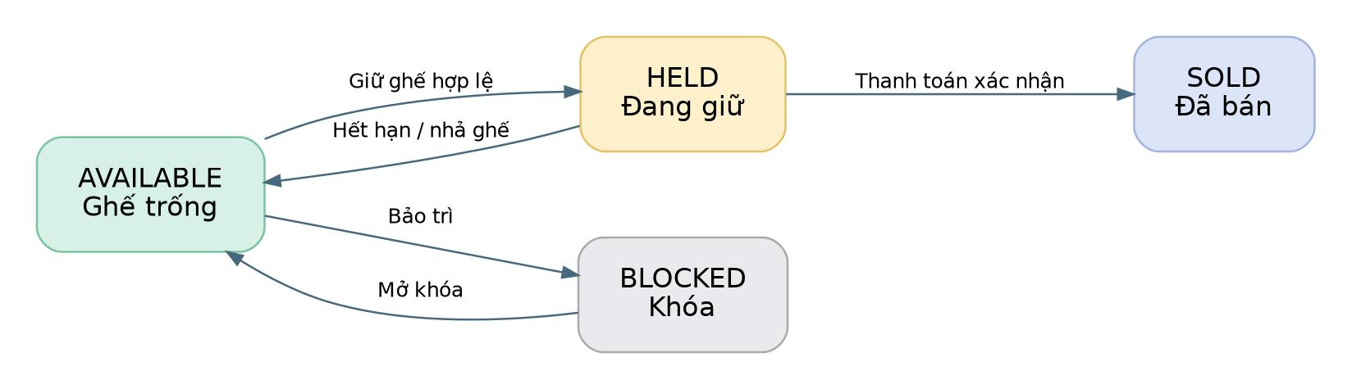
Hình 3.1. Mô hình trạng thái ghế và các chuyển đổi nghiệp vụ cho phép

3.6. Đặc tả Use Case quan trọng

3.6.1. UC01: Đăng nhập
Thuộc tính | Nội dung
Tác nhân | Customer; nhân viên được cấp tài khoản
Tiền điều kiện | Có kết nối Backend; tài khoản hợp lệ
Luồng chính | 1) Nhập email/mật khẩu; 2) kiểm tra dữ liệu; 3) POST /auth/login; 4) nhận accessToken và user; 5) cập nhật state và trở về màn trước.
Luồng thay thế | Thiếu dữ liệu, sai mật khẩu, HTTP lỗi hoặc mất kết nối: hiển thị thông báo; không ghi nhận phiên giả.
Hậu điều kiện | Màn hình truy cập được API theo token; phiên chỉ lưu RAM ở phiên bản hiện tại.

Bảng 3.4. Đặc tả UC01 Đăng nhập

3.6.2. UC02: Chọn và giữ ghế
Thuộc tính | Nội dung
Tác nhân | Customer đã đăng nhập
Tiền điều kiện | Suất OPEN trong tương lai, sơ đồ ghế tải hợp lệ
Luồng chính | 1) GET seat map/my-holds/bookings; 2) chọn 1–8 AVAILABLE; 3) xác nhận; 4) POST hold-many; 5) server trả đúng số hold; 6) tải lại và hiển thị expiresAt.
Luồng thay thế | Ghế đổi trạng thái, hết hạn, request timeout: thông báo không xác định và tải lại server.
Hậu điều kiện | Danh sách giữ ghế hợp lệ hoặc trạng thái không thay đổi; không tự tuyên bố thành công khi thiếu phản hồi.

Bảng 3.5. Đặc tả UC02 Chọn và giữ ghế

3.6.3. UC03: Tạo đơn chờ thanh toán
Thuộc tính | Nội dung
Tác nhân | Customer có hold còn hạn
Tiền điều kiện | Hold do chính người dùng sở hữu, tối đa 8 ghế
Luồng chính | 1) Chọn combo/voucher; 2) tạo khóa idempotency; 3) POST /bookings kèm holdIds; 4) xác thực bookingId và PENDING_PAYMENT; 5) mở chi tiết đơn.
Luồng thay thế | Mất mạng: GET /bookings/my để tìm idempotencyKey; nếu không xác định, khóa thử lại cho đến khi tra cứu.
Hậu điều kiện | Một đơn chờ thanh toán được xác nhận hoặc kết quả chưa xác định cần kiểm tra.

Bảng 3.6. Đặc tả UC03 Tạo đơn

3.6.4. UC04: Xem thanh toán và vé QR
Thuộc tính | Nội dung
Tác nhân | Customer có đơn đặt vé
Tiền điều kiện | Đã đăng nhập và có quyền xem đơn
Luồng chính | 1) GET booking; 2) GET payment/methods và payment theo booking; 3) tạo PENDING nếu được phép; 4) kiểm tra lại; 5) chỉ GET tickets và hiển thị QR nếu PAID/CONFIRMED.
Luồng thay thế | Giao dịch chờ; không hiển thị QR. Nếu mất mạng, xem lại trạng thái trước khi tạo giao dịch mới.
Hậu điều kiện | Khách nắm được trạng thái thực; không đồng nhất tạo giao dịch với xác nhận thanh toán.

Bảng 3.7. Đặc tả UC04 Thanh toán và vé

3.7. Quy trình nghiệp vụ tổng thể
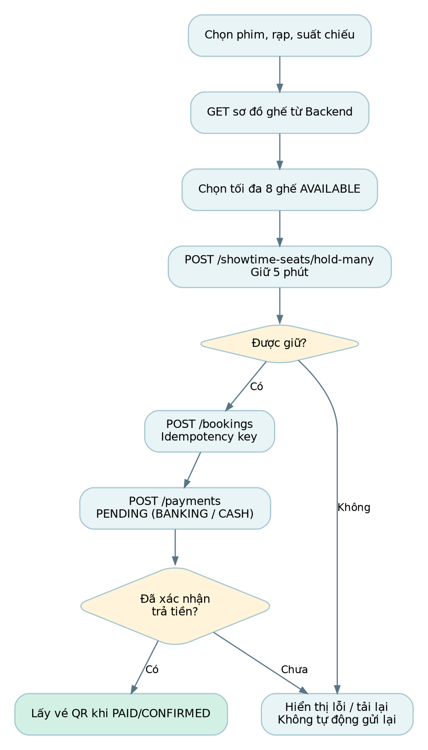
Hình 3.2. Luồng tương tác từ chọn suất đến điều kiện nhận vé QR
Sơ đồ cho thấy điểm phân định trách nhiệm: Mobile chủ yếu thu thập lựa chọn, hiển thị xác nhận, truyền dữ liệu và xử lý lỗi; Backend quyết định tính hợp lệ của ghế, trạng thái đơn, payment và vé. Nếu chỉ có dữ liệu PENDING, đường đi đến QR chưa hoàn tất.

CHƯƠNG 4. THIẾT KẾ HỆ THỐNG

4.1. Kiến trúc tổng thể
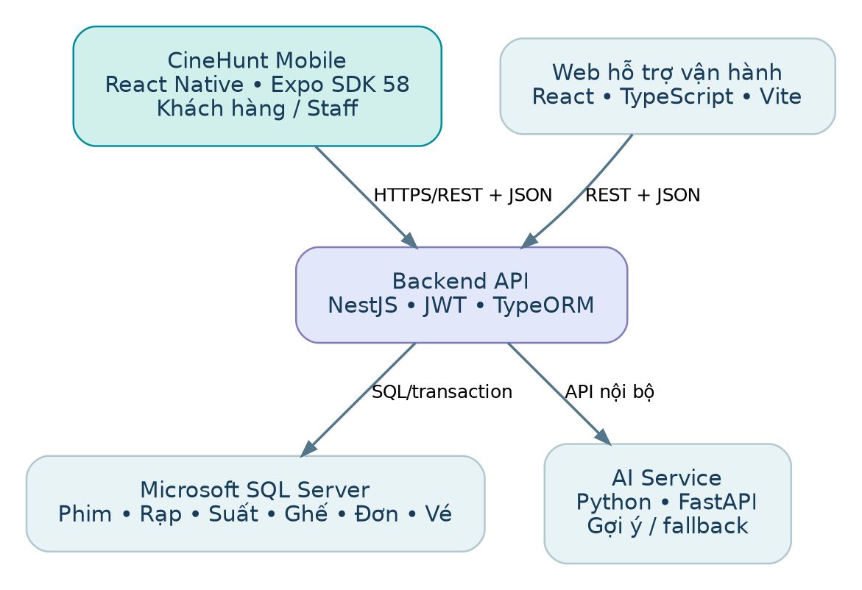
Hình 4.1. Kiến trúc thành phần CineHunt Mobile và các dịch vụ hỗ trợ
Ứng dụng Mobile giao tiếp trực tiếp với NestJS qua các API trả JSON; Web Admin sử dụng cùng Backend. NestJS chịu trách nhiệm xác thực, tính hợp lệ nghiệp vụ và tương tác TypeORM/SQL Server. Service FastAPI được Backend sử dụng cho gợi ý khi cấu hình và dữ liệu cho phép. Mô hình này giảm lặp nghiệp vụ ở nhiều client, đặc biệt các quyết định có rủi ro như giữ ghế đồng thời và xác nhận thanh toán.
Các cổng chạy local được README ghi nhận: Backend 3000, Web 5173, AI 8000 và Metro 8081. Đây là cấu hình dùng trong môi trường phát triển. Địa chỉ EXPO_PUBLIC_API_URL trên điện thoại thật phải là IP/host truy cập được từ điện thoại; localhost chỉ trỏ đến chính thiết bị.

4.2. Kiến trúc và điều hướng Mobile
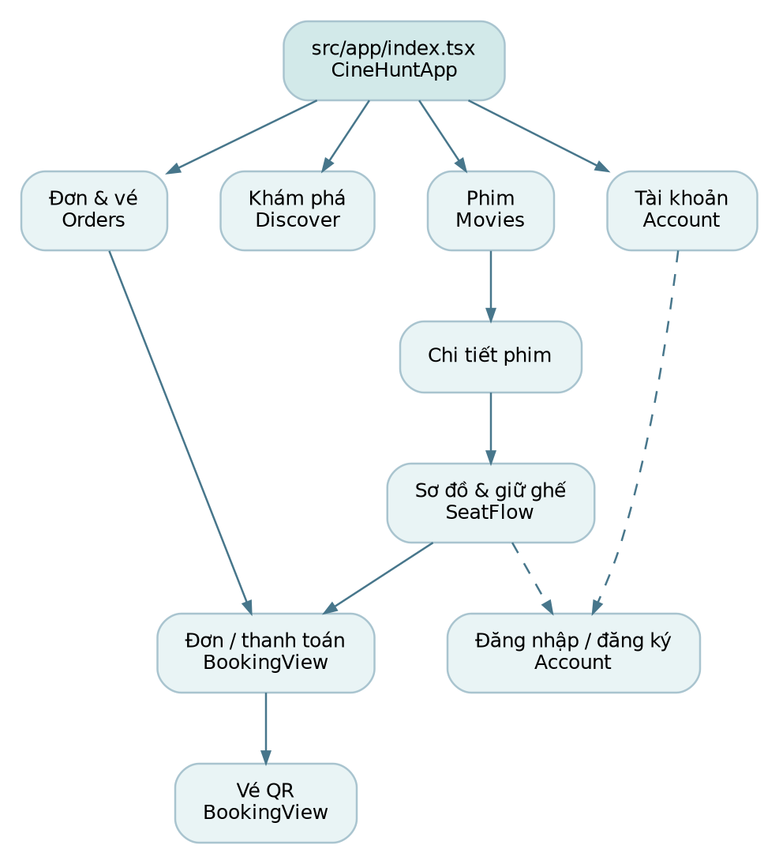
Hình 4.2. Cấu trúc tab và màn hình nghiệp vụ hiện có
Phần code sử dụng hai tầng tổ chức. Tầng Expo Router có các route _layout và index; tầng CineHuntApp điều hướng dựa trên tab và screen state. App giữ token, user, movie, showtime, bookingId, favorites, returnScreen và ordersRevision. Khi khách chọn suất mà chưa đăng nhập, ứng dụng đưa về auth và ghi nhớ màn cần quay lại. Khi tạo đơn thành công, app mở màn booking và yêu cầu cập nhật lịch sử đơn.
CineHuntApp hiện quản lý luồng bằng useState tập trung: tab quyết định màn chính, còn screen điều khiển màn chi tiết, chọn ghế, booking, vé và đăng nhập. Các component con nhận dữ liệu và callback từ component gốc.

4.3. Tổ chức mã nguồn
Đường dẫn | Vai trò
mobile/src/app/_layout.tsx | Stack nền của Expo Router, ẩn header mặc định
mobile/src/app/index.tsx | Điểm vào màn CineHuntApp
mobile/src/cinehunt/App.tsx | Điều hướng, session state, favorites, booking state
mobile/src/cinehunt/api.ts | API client, timeout, lỗi HTTP, format ngày/giá
mobile/src/cinehunt/types.ts | Các kiểu Movie, Showtime, Seat, Booking, Ticket
mobile/src/cinehunt/Movies.tsx | Danh sách/chi tiết phim, tìm kiếm, lọc, suất chiếu
mobile/src/cinehunt/SeatFlow.tsx | Sơ đồ ghế, giữ ghế, combo/voucher, tạo booking
mobile/src/cinehunt/BookingView.tsx | Thanh toán chờ, hủy, tải vé QR
mobile/src/cinehunt/Orders.tsx | Lịch sử đơn và bộ lọc
mobile/src/cinehunt/Discover.tsx | GPS, gợi ý phim, combo và chat
mobile/src/cinehunt/Account.tsx | Đăng nhập, hồ sơ, thành viên, thông báo, check-in
mobile/src/cinehunt/ui.tsx | Thành phần giao diện, màu sắc và trạng thái chung

Bảng 4.1. Danh mục module Mobile

4.4. Thiết kế dữ liệu khái niệm
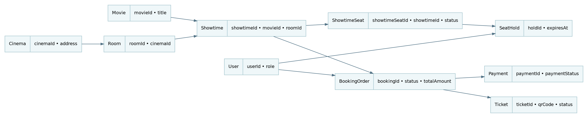
Hình 4.3. Liên kết dữ liệu khái niệm hỗ trợ luồng đặt vé
Sơ đồ chỉ mô tả quan hệ nghiệp vụ khái niệm được suy từ các entity và luồng API trong repository. Sơ đồ là bản khái niệm, chưa đối chiếu từng cột với schema SQL đang triển khai, vì database/README.md cho biết file schema/seed SQL gốc chưa được đưa lên repository công khai. Các bảng có thể dùng để phân tích gồm user, movie, cinema, room, showtime, showtime-seat, seat-hold, booking-order, payment và ticket.
Thực thể | Trường dữ liệu tiêu biểu | Ý nghĩa đối với Mobile
Movie | movieId, title, status, durationMinutes | Danh sách và chi tiết phim
Showtime | showtimeId, startTime, basePrice | Lựa chọn lịch chiếu
ShowtimeSeat | showtimeSeatId, seatLabel, status, price | Hiển thị sơ đồ ghế theo suất
SeatHold | holdId, expiresAt, userId | Đồng hồ giữ ghế và đối chiếu quyền
BookingOrder | bookingId, bookingCode, status, totalAmount | Lịch sử và chi tiết đơn
Payment | paymentId, paymentStatus, paymentMethod | Hiển thị giao dịch và trạng thái
Ticket | ticketCode, qrCode, ticketStatus | Điều kiện xuất vé điện tử
Cinema/Room | cinemaId, cinemaName, roomName | Hiển thị địa điểm và phòng chiếu

Bảng 4.2. Từ điển dữ liệu ở lớp API Mobile

4.5. Thiết kế API phục vụ ứng dụng
Phương thức | Endpoint | Chức năng / quyền
POST | /auth/register, /auth/login | Tài khoản, public
GET | /users/me | Hồ sơ, JWT
PATCH | /users/me | Sửa hồ sơ, JWT
GET | /movies?page=1&limit=50 | Danh sách phim
GET | /movies/:id | Chi tiết phim
GET | /showtimes/movie/:movieId | Lịch chiếu phim
GET | /cinemas | Danh sách rạp
GET | /showtime-seats/:showtimeId | Sơ đồ ghế, JWT
GET | /showtime-seats/my-holds/list | Giữ ghế của tôi, JWT
POST | /showtime-seats/hold-many | Giữ nhiều ghế, JWT
POST | /showtime-seats/release/:holdId | Nhả ghế, JWT
POST | /bookings | Tạo đơn, JWT
GET | /bookings/my, /bookings/:id | Lịch sử và chi tiết đơn, JWT
DELETE | /bookings/:id | Hủy đơn theo điều kiện, JWT
GET | /payments/methods | Danh mục cách trả tiền
POST | /payments | Tạo giao dịch PENDING, JWT
GET | /payments/booking/:bookingId | Tra cứu giao dịch, JWT
GET | /bookings/:id/tickets | Vé khi đủ điều kiện, JWT
GET | /recommendations?limit=10 | Gợi ý, JWT
POST | /chat | Hội thoại, JWT
POST | /tickets/:code/checkin | Check-in, STAFF/ADMIN

Bảng 4.3. Các endpoint được đối chiếu trong controllers và Mobile
Bảng API được lập bằng cách đối chiếu đường dẫn trong các controllers NestJS với những lời gọi trong mã Mobile. Đường dẫn có mặt trong mã nguồn không tự đồng nghĩa mọi tình huống nghiệp vụ đã được kiểm thử tích hợp.

4.6. Thiết kế an toàn và kiểm soát trạng thái
Kiểm soát ở phía Mobile gồm: vô hiệu hóa nút khi yêu cầu đang xử lý; giới hạn lựa chọn 8 ghế; hỏi xác nhận trước thao tác quan trọng; hiển thị thông báo khi kết quả POST không chắc chắn; tải lại dữ liệu server để đối chiếu; chỉ hiện vé khi trạng thái đơn hợp lệ; và xóa session cục bộ khi đăng xuất. Các biện pháp này bảo vệ trải nghiệm người dùng và phối hợp với transaction, RBAC và kiểm tra quyền tại server.
Trạng thái JWT và danh sách yêu thích hiện được giữ trong RAM bằng useState. Các giá trị cấu hình public được dùng để xác định địa chỉ API, còn quyền truy cập và xác thực nghiệp vụ do Backend thực hiện.

4.7. Thiết kế UI/UX trên màn hình nhỏ
Giao diện hiện dùng nền tối, các lớp panel và màu nhấn tím/xanh; điều khiển chính là Pressable, TextInput, ScrollView. Điểm nhấn là các trạng thái trực quan: nút lựa chọn ở tab, thẻ phim, badge trạng thái đơn, ghế có mã màu riêng và countdown giữ ghế. Movies.tsx và Discover.tsx sử dụng useWindowDimensions để điều chỉnh kích cỡ poster theo chiều rộng. SeatFlow.tsx chia ghế theo hàng và hỗ trợ kéo ngang từng dãy khi cần.
Mã hiện dùng accessibilityLabel cho một số nút và ghế; các màn có thông báo khi danh sách rỗng hoặc khi việc gọi API thất bại. Giao diện sử dụng các thẻ phim, panel, trường nhập và màu riêng cho trạng thái ghế.

4.8. Wireframe các màn hình chính
Hai wireframe dưới đây phác thảo bố cục màn chọn ghế và màn chi tiết đơn trước khi lập trình. Màn chọn ghế đặt đồng hồ đếm ngược ở phần đầu, sơ đồ ghế chia theo hàng ở giữa và nút giữ ghế cố định ở cuối màn; màn chi tiết đơn đặt trạng thái đơn, phương thức thanh toán và vùng vé QR theo thứ tự đọc từ trên xuống.
[CHÈN ẢNH: Wireframe màn chọn ghế] | [CHÈN ẢNH: Wireframe màn chi tiết đơn / vé QR]

Hình 4.4. Wireframe màn chọn ghế và màn chi tiết đơn

CHƯƠNG 5. TRIỂN KHAI ỨNG DỤNG MOBILE

5.1. Môi trường và các bước chạy lại
Repository cung cấp hướng dẫn khởi động Mobile bằng Node.js/npm, Expo Go tương thích SDK 58, thiết bị thử iPhone và Backend NestJS. Các thư mục ở cấp gốc gồm mobile/, backend/, admin-web/, ai/, database/ và docs/. Ứng dụng Mobile sử dụng EXPO_PUBLIC_API_URL để đọc địa chỉ Backend.
Các lệnh khởi động lấy từ mobile/README.md; địa chỉ API sử dụng giá trị EXPO_PUBLIC_API_URL trong file cấu hình môi trường.
git clone https://github.com/Minhhanh-zit/Ung_Dung_Dat_Ve_Xem_Phim.git
cd Ung_Dung_Dat_Ve_Xem_Phim/mobile
npm ci
cp .env.example .env.local
# Đặt EXPO_PUBLIC_API_URL=http://IP_MAY_CHU:3000
npx tsc --noEmit
npx expo install --check
npx expo start --clear --go --lan

Theo mobile/README.md, địa chỉ EXPO_PUBLIC_API_URL trên iPhone thật trỏ tới IP hoặc host Backend mà điện thoại truy cập được. Metro được khởi động từ thư mục mobile/; các lệnh npm ci, npx tsc --noEmit và npx expo start --clear --go --lan đã được ghi trong README.

5.2. Component gốc và điều hướng
Tại src/app/index.tsx, ứng dụng nhập CineHuntApp làm component của route gốc. Trong App.tsx, TABS là mảng cấu hình bốn tab. Biến tab quyết định phần nội dung chính, còn screen nhận các trạng thái main/detail/seats/booking/tickets/auth. Khi hiển thị chi tiết, App truyền movie đã chọn cho Movies; khi chọn suất, App truyền showtime cho SeatFlow; khi tạo đơn, App nhận bookingId để mở BookingView.
Trích giản lược theo App.tsx (khoảng dòng 19–44).
const [tab, setTab] = useState<Tab>('movies');
const [screen, setScreen] = useState<Screen>('main');
const [token, setToken] = useState<string | null>(null);
const [favorites, setFavorites] = useState<number[]>([]);
function showSeats(item: Showtime) {
setShowtime(item);
setScreen(token ? 'seats' : 'auth');
if (!token) setReturnScreen('seats');
}

Cách tổ chức này minh họa việc dùng state và callback để chuyển giữa màn hình, giữ thông tin phim và suất chiếu đã chọn, đồng thời chuyển người dùng chưa đăng nhập sang màn xác thực trước khi giữ ghế.

5.3. Tầng gọi API và xử lý ngoại lệ
Tệp api.ts quy chuẩn hóa phương thức GET/POST/PATCH/PUT/DELETE, header JSON, Authorization và thông báo HTTP. Cơ chế AbortController giới hạn thời gian chờ; trả về ApiError giúp các màn sử dụng chung hàm errorMessage để hiển thị thông báo. Dạng viết này giảm việc xử lý lặp lại ở Movies, Orders và BookingView.
Rút gọn theo api.ts, dòng 1–31; mã gốc còn xử lý Content-Type, body và response JSON.
const BASE = (process.env.EXPO_PUBLIC_API_URL ?? '').trim().replace(/\/+$/, '');
const ctrl = new AbortController();
const timer = setTimeout(() => ctrl.abort(), opts.timeout ?? 15000);
const res = await fetch(`${BASE}${path}`, {
method: opts.method ?? 'GET', signal: ctrl.signal,
headers: { ...(opts.token ? { Authorization: `Bearer ${opts.token}` } : {}) }
});

Hàm api() không tự retry. Đây là chủ ý phù hợp với yêu cầu tránh gửi POST trùng khi mạng chập chờn. Việc mã hóa kết quả POST bằng idempotencyKey và tra cứu trạng thái thực trong SeatFlow quan trọng hơn cơ chế retry không điều kiện.

5.4. Màn hình Phim và chi tiết phim
Movies.tsx tải dữ liệu bằng GET /movies?page=1&limit=50. Danh sách được lọc cục bộ theo từ khóa tiếng Việt và trạng thái ALL/NOW_SHOWING/COMING_SOON; thẻ phim hiển thị tên, thời lượng, thể loại và phân loại độ tuổi. Khi mở một phim, ứng dụng gọi đồng thời API chi tiết phim và suất chiếu theo movieId. Chỉ các suất OPEN có thời điểm trong tương lai mới nằm trong danh sách cho phép chọn.
Tệp xử lý các tình huống loading, lỗi truy cập Backend và không có kết quả tìm kiếm. Chức năng yêu thích sử dụng mảng movieId tại App.tsx, nên hiện chỉ tồn tại trong phiên đang mở. Một số poster thiếu URL thật; UI có FilmArt dự phòng thay vì ảnh thực, cần được mô tả trung thực trong báo cáo minh chứng giao diện.

5.5. Màn hình Khám phá, GPS và AI
Discover.tsx đồng thời lấy danh sách rạp, combo và phim. Khi người dùng đăng nhập, app gọi /recommendations?limit=10 và đọc source trả về; nếu nguồn chứa FALLBACK/POPULARITY, giao diện giới thiệu đây là nhóm phim nổi bật chứ không gọi là gợi ý cá nhân hóa. Danh sách yêu thích hiển thị dựa trên dữ liệu hiện đang có trong RAM.
Chức năng GPS gọi requestForegroundPermissionsAsync trước khi lấy vị trí và áp dụng công thức Haversine (bán kính Trái đất xấp xỉ 6371 km) cho các rạp có latitude/longitude. Danh sách được sắp xếp theo khoảng cách tăng dần. Nếu không được cấp quyền hoặc chưa có tọa độ rạp, ứng dụng thông báo rõ. Hệ thống hiện tính đường chim bay, chưa có bản đồ định tuyến hoặc ETA.
Chatbot trong phần Khám phá gửi tối đa 30 lượt tin nhắn gần nhất đến POST /chat và hiển thị reply nếu nhận được. Theo báo cáo tuần 2, upstream AI không khả dụng và chatbot có lúc báo quá tải; vì vậy kết quả hiện tại mới là tích hợp UI và logic gọi API, chưa đủ kết luận chatbot hoạt động ổn định.

5.6. Sơ đồ ghế, giữ ghế và đồng hồ đếm ngược
SeatFlow.tsx là module nghiệp vụ trọng tâm. Khi mở màn, app gọi đồng thời seat map, my-holds và bookings/my để tránh tạo một đơn khác khi đã có PENDING_PAYMENT cho cùng suất. Ghế được nhóm theo seatRow và sắp xếp bằng seatNumber; màu ghế phân biệt có thể chọn, đang chọn, mình đang giữ và không khả dụng. Client chỉ cho chọn khi verified và trạng thái ghế AVAILABLE.
Giản lược từ SeatFlow.tsx, dòng 69–81.
if (!selected.length || selected.length > 8) return;
const result = await api<Hold[]>('/showtime-seats/hold-many', {
method: 'POST', token,
body: { showtimeSeatIds: selected, holdMinutes: 5 },
timeout: 18000
});
if (!Array.isArray(result) || result.length !== selected.length)
throw new Error('Phản hồi giữ ghế chưa được xác nhận');
await load();

Đồng hồ dùng expiresAt lấy từ server để tính giây còn lại, cập nhật giao diện mỗi giây. Khi hết thời gian giữ, ứng dụng tự tải lại trạng thái. Nếu POST giữ ghế timeout, mã hiển thị cảnh báo rằng request có thể đã thành công và gọi load() để đối chiếu. Cách này tránh việc khách bấm giữ lặp dẫn đến hiểu sai trạng thái ghế.
Khi giữ thành công, khách có thể nhả ghế qua /showtime-seats/release/:holdId hoặc thêm combo/voucher trước khi tạo đơn. Tại thời điểm hiển thị giá ghế, app nhắc rằng số tiền cuối cùng do Backend tính, tránh coi tổng tiền tạm tính phía client là kết quả thu tiền chính thức.

5.7. Tạo booking và chống gửi trùng
Hàm makeBooking() dùng createKey() để tạo idempotencyKey và giữ cùng một khóa trong bookingKey.current cho lần xử lý. Payload gửi holdIds, danh sách productId/quantity và voucherCode. Chỉ khi Backend trả bookingId cùng trạng thái PENDING_PAYMENT, ứng dụng mới điều hướng sang chi tiết đơn.
Trích giản lược từ SeatFlow.tsx, dòng 94–112.
const data = await api<Booking>('/bookings', {
method: 'POST', token,
body: { holdIds, idempotencyKey: bookingKey.current,
products, voucherCode: voucher.trim() || undefined }
});
if (!data.bookingId || data.status !== 'PENDING_PAYMENT')
throw new Error('Không xác nhận được trạng thái tạo đơn');

Nếu nhận lỗi, client gọi GET /bookings/my và tìm idempotencyKey tương ứng; nếu tìm thấy thì mở đơn, nếu trạng thái chưa xác định thì chặn thao tác gửi lại. Quy tắc đối chiếu này được lập trình trong SeatFlow.tsx.

5.8. Thanh toán chờ và màn hình vé điện tử
BookingView.tsx lấy booking, danh sách phương thức thanh toán và giao dịch hiện có. UI chỉ cho chọn BANKING hoặc CASH khi Backend trả enabled; tạo payment thành công trong màn này đòi trạng thái PENDING. Sau đó hiển thị lời nhắc chưa nhận tiền, không tự đổi trạng thái sang PAID. Khi đơn được server xác nhận PAID/CONFIRMED, component mới gọi /bookings/:id/tickets và render QR với thư viện react-native-qrcode-svg.
Ứng dụng có nút hủy đơn khi trạng thái PENDING_PAYMENT với hộp thoại xác nhận. Sau yêu cầu hủy, BookingView.tsx tải lại trạng thái; giao diện hiển thị thanh toán BANKING/CASH là PENDING khi chưa được Backend xác nhận.

5.9. Lịch sử đơn, tài khoản và thao tác nhân viên
Orders.tsx lấy /bookings/my và cung cấp bộ lọc tất cả, chờ thanh toán, đã thanh toán và hủy/hết hạn. Dữ liệu thống kê số đơn và số vé đã thanh toán dựa trên mảng booking trả từ Backend. Màn danh sách hỗ trợ mở chi tiết, làm mới và giải thích tình huống trống dữ liệu.
Account.tsx xử lý đăng ký, đăng nhập, xem/sửa hồ sơ, hạng thành viên, điểm và thông báo. Khi đăng xuất, trạng thái phiên cục bộ được xóa. Với role STAFF hoặc ADMIN, component hiển thị ô nhập mã vé để gọi POST /tickets/:code/checkin theo quyền người dùng.

5.10. Các tình huống lỗi đã được xử lý trong mã
Tình huống | Xử lý đã có trong Mobile | Vị trí mã nguồn
GET gặp lỗi | ApiError, thông báo và nút tải lại | api.ts; Movies.tsx; Orders.tsx
POST giữ ghế không chắc chắn | Cảnh báo và gọi lại trạng thái từ Backend | SeatFlow.tsx
POST tạo đơn không chắc chắn | Tra cứu booking theo idempotencyKey | SeatFlow.tsx
Thanh toán chờ xác nhận | Hiển thị PENDING; không tự cấp vé QR | BookingView.tsx
Rạp thiếu tọa độ | Thông báo thiếu dữ liệu định vị | Discover.tsx
API AI không trả kết quả | Hiển thị thông báo lỗi hoặc gợi ý nguồn fallback | Discover.tsx
Phiên đăng nhập và yêu thích | Quản lý bằng useState trong bộ nhớ | App.tsx
Poster thiếu hoặc lỗi | Hiển thị FilmArt dự phòng | ui.tsx; Movies.tsx

Bảng 5.1. Cách xử lý lỗi hiện có trong các module Mobile

5.11. Giao diện ứng dụng khi chạy
Các ảnh dưới đây được chụp từ CineHunt Mobile chạy trên thiết bị thật, tương ứng với các module đã mô tả ở mục 5.2–5.9. Hình 5.1 cho thấy bốn tab chính; Hình 5.2 cho thấy luồng giữ ghế, theo dõi đơn và nhận vé QR.
[CHÈN ẢNH: Tab Phim] | [CHÈN ẢNH: Tab Khám phá] | [CHÈN ẢNH: Tab Đơn & vé] | [CHÈN ẢNH: Tab Tài khoản]

Hình 5.1. Bốn tab chính: Phim, Khám phá, Đơn & vé, Tài khoản
[CHÈN ẢNH: Màn chọn ghế + đồng hồ giữ ghế] | [CHÈN ẢNH: Chi tiết đơn PENDING_PAYMENT] | [CHÈN ẢNH: Vé điện tử QR (PAID/CONFIRMED)]

Hình 5.2. Luồng đặt vé: chọn ghế, chi tiết đơn chờ thanh toán và vé QR

CHƯƠNG 6. KIỂM THỬ VÀ ĐÁNH GIÁ

6.1. Nguồn kết quả kiểm tra đã ghi nhận
Repository lưu kết quả kiểm tra khởi tạo ngày 27/10/2026 cho Mobile, Backend, Web và AI; báo cáo tiến độ tuần 2 ngày 02/11/2026 ghi nhận chạy thử iPhone, phản hồi HTTP của API phim và kiểm tra SQL trên môi trường Docker cô lập. Các nguồn này được trình bày theo mốc thời gian của lần kiểm tra.
Log unit test phản ánh đúng phạm vi module được thử, còn quan sát giao diện iPhone cho biết ứng dụng đã hiển thị và lấy dữ liệu phim từ Backend. Hai loại bằng chứng này bổ trợ cho nhau; kiểm thử giao dịch xuyên suốt được xây dựng thành bộ test case ở mục 6.4.

6.2. Minh chứng đã có trong repository
Thời điểm | Hạng mục đã kiểm tra | Kết quả ghi nhận | Nguồn lưu
27/10/2026 | Backend unit test | 49/49 PASS | docs/setup/evidence/backend-test.txt
27/10/2026 | Web unit test | 40/40 PASS | docs/setup/evidence/frontend-test.txt
27/10/2026 | AI smoke test | Exit code 0 trên bộ dữ liệu thử | docs/setup/evidence/ai-smoke-test.txt
28/10/2026 | Ứng dụng trên iPhone | Hiển thị 4 tab và danh sách phim | README.md; docs/reports/
02/11/2026 | API đọc phim | HTTP 200, tổng 23 phim | Báo cáo tiến độ tuần 2
02/11/2026 | SQL kiểm tra cô lập | 87/87 batch schema, 25/25 batch seed; migration PASS theo báo cáo | Báo cáo tiến độ tuần 2

Bảng 6.1. Kết quả thực nghiệm được ghi trong repository

6.3. Ứng dụng đã chạy thử trên iPhone
Báo cáo tuần 2 ghi nhận CineHunt Mobile được mở trên iPhone thật, hiển thị bốn tab Phim, Khám phá, Đơn & vé và Tài khoản. API Backend kết nối SQL Server đã trả danh sách tổng 23 phim. Ứng dụng có màn tra cứu phim, chi tiết, hồ sơ, lịch sử đơn và các thành phần giao diện được cập nhật trên nhánh main.

6.4. Bộ test case kiểm thử Mobile
Bộ 14 test case dưới đây bao phủ các luồng nghiệp vụ chính của Mobile, gồm cả tình huống thành công và lỗi mạng. Kết quả mong đợi được lấy từ hành vi đã lập trình trong SeatFlow.tsx, BookingView.tsx, Orders.tsx, Account.tsx và api.ts. Mỗi test case được chạy thủ công trên thiết bị thật với Backend và dữ liệu thử; cột cuối ghi PASS hoặc FAIL kèm ngày chạy.
Mã | Luồng kiểm thử | Các bước thực hiện | Kết quả mong đợi | Kết quả thực tế
TC01 | Đăng nhập thành công | Tab Tài khoản: nhập tài khoản hợp lệ, bấm đăng nhập | Hiển thị hồ sơ, hạng thành viên, điểm; phiên lưu trong RAM | Chưa chạy
TC02 | Đăng nhập sai mật khẩu | Nhập mật khẩu sai, bấm đăng nhập | Hiển thị thông báo lỗi từ API; không tạo phiên | Chưa chạy
TC03 | Tải danh sách phim | Mở tab Phim khi có mạng | Hiển thị thẻ phim và poster; dữ liệu thử có 23 phim | Chưa chạy
TC04 | Tải phim khi mất mạng | Tắt mạng rồi mở tab Phim | Hiển thị thông báo lỗi và nút tải lại (ApiError) | Chưa chạy
TC05 | Giữ ghế hợp lệ | Chọn tối đa 8 ghế AVAILABLE, bấm giữ ghế | Ghế chuyển sang trạng thái mình đang giữ; đồng hồ đếm ngược theo expiresAt (5 phút) | Chưa chạy
TC06 | Chọn quá 8 ghế | Chọn ghế thứ 9 | Không gửi yêu cầu giữ ghế | Chưa chạy
TC07 | Giữ ghế bị timeout | Ngắt mạng ngay sau khi bấm giữ ghế | Cảnh báo yêu cầu có thể đã thành công; app tải lại trạng thái từ Backend | Chưa chạy
TC08 | Hết thời gian giữ ghế | Chờ đồng hồ về 0 | App tự tải lại; ghế không còn thuộc người dùng | Chưa chạy
TC09 | Tạo đơn thành công | Bấm tạo đơn sau khi giữ ghế (có thể thêm combo/voucher) | Backend trả bookingId và PENDING_PAYMENT; app chuyển sang chi tiết đơn | Chưa chạy
TC10 | Tạo đơn khi lỗi mạng | Ngắt mạng sau khi bấm tạo đơn, kết nối lại | App tra cứu GET /bookings/my theo idempotencyKey; không tạo đơn trùng | Chưa chạy
TC11 | Tạo thanh toán BANKING/CASH | Chọn phương thức đang bật tại chi tiết đơn | Giao dịch ở trạng thái PENDING; có lời nhắc chưa nhận tiền; chưa hiện QR | Chưa chạy
TC12 | Nhận vé QR | Đơn được Backend xác nhận PAID/CONFIRMED, mở chi tiết đơn | App gọi /bookings/:id/tickets và hiển thị mã QR | Chưa chạy
TC13 | Hủy đơn chờ thanh toán | Bấm hủy đơn PENDING_PAYMENT, xác nhận hộp thoại | Đơn chuyển trạng thái hủy sau khi tải lại từ Backend | Chưa chạy
TC14 | Check-in vé bằng STAFF | Đăng nhập STAFF/ADMIN, nhập mã vé ở tab Tài khoản | Gọi POST /tickets/:code/checkin; Customer không thấy ô nhập mã | Chưa chạy

Bảng 6.2. Bộ test case kiểm thử thủ công cho CineHunt Mobile

6.5. Đánh giá chung
Phạm vi đã kiểm tra gồm 49/49 unit test Backend, 40/40 unit test Web, AI smoke test, 87/87 batch schema và 25/25 batch seed trên Docker cô lập, cùng việc chạy ứng dụng trên iPhone với API trả 23 phim. Các kết quả này xác nhận Backend, Web và dữ liệu hoạt động, và Mobile hiển thị được dữ liệu từ Backend.
Phần Mobile hiện được kiểm thử thủ công theo Bảng 6.2. Bước tiếp theo là bổ sung test tự động bằng Jest và React Native Testing Library cho api.ts và SeatFlow.tsx, cùng kiểm thử đầu cuối cho luồng giữ ghế đến vé QR (mục 8.4). Chatbot AI chưa chạy ổn định, nên app dùng thông báo lỗi và gợi ý dự phòng như mô tả ở Bảng 5.1.

CHƯƠNG 7. QUẢN LÝ DỰ ÁN VÀ LÀM VIỆC NHÓM

7.1. Thành viên và trách nhiệm
Báo cáo tiến độ tuần 1 và tuần 2 ghi nhận nhóm gồm năm sinh viên. Bảng dưới đây nêu phần việc được phân công trong các tài liệu nhóm, không quy công hoàn thành module cho cá nhân chỉ từ thông tin phân công.
Thành viên | Phần việc được phân công | Tệp/đầu mục liên quan
Chu Thị Minh Hạnh (BIT246755) | Trưởng nhóm, yêu cầu, kiến trúc, GPS/AI | README, 48 Issues, Discover.tsx
Nguyễn Hà Trung Nam (BIT240168) | Luồng Mobile, Backend, ghế và booking | SeatFlow.tsx; backend/
Phạm Phương Linh (BỔ SUNG MSSV) | Mobile UI, dữ liệu, tài khoản, vé và kiểm thử | Account.tsx; BookingView.tsx
Phạm Ngọc Thành (BIT240216) | Web quản trị, quyền truy cập và chi nhánh | admin-web/; backend/
Nguyễn Quốc Tuấn (BIT240241) | Phim, giao diện, tài liệu và kiểm thử | Movies.tsx; docs/

Bảng 7.1. Phân công đã ghi trong tài liệu nhóm

7.2. Mốc công việc và quản lý GitHub
Nhóm quản lý 48 Issues đánh mã CV01–CV48 và dùng các tên mốc M01–M10 trong tiêu đề để phân chia đầu việc. Báo cáo tuần 2 ghi nhận PR #49 và #50 đã hợp nhất vào main. Issues ghi nhận việc được giao; minh chứng đóng góp của từng thành viên được tổng hợp tại mục 7.5.

7.3. Tiến độ hai tuần đầu
Báo cáo ngày 26/10/2026 ghi nhận repo và 48 Issues. Báo cáo tuần 2 (27/10–02/11) ghi nhận các thư mục mã nguồn, chạy Mobile trên iPhone, API trả 23 phim và kết quả kiểm tra theo Bảng 6.1.

7.4. Quản lý mã nguồn đã sử dụng
Nhóm dùng repository độc lập Ung_Dung_Dat_Ve_Xem_Phim để quản lý mã nguồn và PR. Báo cáo tuần 2 ghi nhận PR #49 về Mobile SDK 58 và PR #50 về tài liệu đã hợp nhất. Repository CineHunt nguồn được giữ để tham khảo.
README quy định không commit .env, mật khẩu SQL Server, JWT secret hay dữ liệu riêng tư. Các entity nằm trong backend/src/, còn schema SQL gốc không được đưa lên repository public.

7.5. Minh chứng đóng góp của thành viên
Đóng góp của từng thành viên được đối chiếu bằng lịch sử Git của repository (lệnh git shortlog -sn và danh sách PR trên GitHub). Hai PR đã hợp nhất vào nhánh main là PR #49 (Mobile SDK 58) và PR #50 (tài liệu).
Thành viên | Số commit | PR đã hợp nhất | Issue phụ trách (CV01–CV48)
Chu Thị Minh Hạnh | [điền] | [điền] | [điền]
Nguyễn Hà Trung Nam | [điền] | [điền] | [điền]
Phạm Phương Linh | [điền] | [điền] | [điền]
Phạm Ngọc Thành | [điền] | [điền] | [điền]
Nguyễn Quốc Tuấn | [điền] | [điền] | [điền]

Bảng 7.2. Minh chứng đóng góp theo lịch sử Git

CHƯƠNG 8. KẾT LUẬN

8.1. Kết quả được ghi nhận
CineHunt Mobile có cấu trúc React Native/Expo SDK 58 và bốn tab chính. Các component hiện thực thao tác đăng nhập, xem phim, lọc và tra cứu lịch chiếu, giữ ghế, tạo booking, theo dõi giao dịch, danh sách đơn và các tiện ích tìm rạp bằng GPS, hiển thị gợi ý và chat qua API. Backend NestJS/TypeORM và các dịch vụ liên quan hỗ trợ dữ liệu và quy tắc nghiệp vụ.
Nhóm đã ghi nhận việc chạy ứng dụng trên iPhone, API trả 23 phim và các kết quả kiểm tra Backend, Web, AI và SQL trong phạm vi riêng của từng lần kiểm thử. Các minh chứng này được trình bày lại theo đúng mốc ngày trong tài liệu repository.

8.2. Kết luận
Đề tài thể hiện cách xây dựng giao diện đặt vé trên thiết bị di động từ component, state và luồng xử lý API. Điểm kỹ thuật nổi bật trong mã nguồn là sự phân tách trách nhiệm: Mobile thu thập thao tác, kiểm soát trạng thái giao diện và hiển thị phản hồi; Backend xử lý điều kiện giữ ghế, đơn và thanh toán. Kết quả được mô tả đúng theo mã nguồn và minh chứng thực nghiệm có sẵn của nhóm.

8.3. Hạn chế
(1) Kiểm thử Mobile: chưa có test tự động cho Mobile; các luồng giữ ghế, tạo đơn, thanh toán và QR mới có bộ test case thủ công (Bảng 6.2).
(2) Chatbot AI: chưa chạy ổn định; ứng dụng hiển thị thông báo lỗi hoặc gợi ý nguồn dự phòng khi API AI không trả kết quả.
(3) Thanh toán: BANKING và CASH dừng ở trạng thái PENDING cho đến khi Backend xác nhận; chưa tích hợp cổng thanh toán tự động.
(4) Phiên đăng nhập: JWT và danh sách yêu thích giữ trong RAM bằng useState nên mất khi đóng ứng dụng.
(5) Tái lập hệ thống: repository public chưa có schema SQL gốc, dữ liệu seed, Docker, LICENSE và bản release; người ngoài chưa thể dựng lại toàn bộ hệ thống (xem Phụ lục B).

8.4. Hướng phát triển
(1) Viết test tự động cho api.ts và SeatFlow.tsx bằng Jest và React Native Testing Library, cùng kiểm thử đầu cuối cho luồng đặt vé.
(2) Lưu phiên đăng nhập bằng expo-secure-store để người dùng không phải đăng nhập lại.
(3) Tích hợp cổng thanh toán và webhook để Backend tự xác nhận PAID.
(4) Gửi thông báo đẩy nhắc thời hạn giữ ghế và giờ chiếu.
(5) Ổn định chatbot AI và đánh giá chất lượng gợi ý.
(6) Hoàn thiện gói nguồn mở theo Phụ lục B và thêm CI bằng GitHub Actions.

TÀI LIỆU THAM KHẢO
[1] Nhóm CineHunt Mobile. Repository mã nguồn và README, nhánh main, đối chiếu 05/11/2026. https://github.com/Minhhanh-zit/Ung_Dung_Dat_Ve_Xem_Phim
[2] Nhóm CineHunt Mobile. Báo cáo tiến độ tuần 1 (26/10/2026), docs/reports/Bao_cao_tien_do_tuan_1_2026-10-26.md, cùng repository.
[3] Nhóm CineHunt Mobile. Báo cáo tiến độ tuần 2 (02/11/2026), docs/reports/Bao_cao_tien_do_tuan_2_2026-11-02.md, cùng repository.
[4] Nhóm CineHunt Mobile. docs/setup/validation-report.md; evidence/backend-test.txt, frontend-test.txt và ai-smoke-test.txt, 27/10/2026.
[5] Nhóm sinh viên. CineHunt Mobile – Đề tài (phân theo mức ưu tiên). Tài liệu do nhóm cung cấp, 2026.
[6] Nhóm sinh viên. Bố cục báo cáo CineHunt. Tài liệu định hướng báo cáo môn Mobile, 2026.
[7] Nhóm CineHunt Web. Đồ án CineHunt – Phân hệ Web. Tài liệu nội bộ dùng đối chiếu nghiệp vụ, 2026.
[8] Meta Platforms. React Native Documentation. https://reactnative.dev/docs/getting-started
[9] Expo. Expo Documentation. https://docs.expo.dev/
[10] Expo. Expo Router – Introduction. https://docs.expo.dev/router/introduction/
[11] NestJS. NestJS Documentation. https://docs.nestjs.com/
[12] TypeORM. TypeORM Documentation. https://typeorm.io/

PHỤ LỤC A. BẢNG ĐỐI CHIẾU MÃ NGUỒN VÀ MINH CHỨNG
Hạng mục | Tệp/nguồn | Ghi chú sử dụng trong báo cáo
Tổng quan phiên bản | README.md, mobile/package.json | SDK 58, các thư mục hệ thống
Điều hướng | mobile/src/cinehunt/App.tsx | Bốn tab và state màn
Tài khoản | mobile/src/cinehunt/Account.tsx | Auth, hồ sơ, staff nhập mã
Phim | mobile/src/cinehunt/Movies.tsx | Tìm kiếm, lọc, chi tiết, suất
Giữ ghế | mobile/src/cinehunt/SeatFlow.tsx | Giới hạn 8, hold 5 phút, idempotency
Thanh toán, QR | mobile/src/cinehunt/BookingView.tsx | PENDING, check vé khi PAID/CONFIRMED
Đơn và vé | mobile/src/cinehunt/Orders.tsx | History, filter
GPS và chat | mobile/src/cinehunt/Discover.tsx | Expo location, recommendations, /chat
API client | mobile/src/cinehunt/api.ts | fetch, token, timeout
Kết quả tuần 2 | docs/reports/Bao_cao_tien_do_tuan_2_2026-11-02.md | iPhone, 23 phim, SQL cô lập
Kiểm thử trước đó | docs/setup/evidence/*.txt | 49 Backend, 40 Web, AI smoke

Bảng A.1. Truy vết các khẳng định trong báo cáo

PHỤ LỤC B. DANH MỤC TÁI LẬP VÀ CHUẨN NGUỒN MỞ
Bảng dưới liệt kê các hạng mục giúp người ngoài nhóm clone repository và dựng lại hệ thống, kèm tình trạng đối chiếu trên trang chính repository ngày 05/11/2026.
Hạng mục | Mục đích | Tình trạng | Việc cần làm
LICENSE | Xác định quyền sử dụng và đóng góp | Chưa có | Thêm LICENSE (MIT hoặc Apache-2.0)
docker-compose.yml | Dựng SQL Server, Backend bằng một lệnh | Chưa có (SQL đã kiểm tra trên Docker cô lập) | Thêm file compose và hướng dẫn chạy
schema.sql và seed ẩn danh | Tạo lại cơ sở dữ liệu và dữ liệu thử | Chưa có (README ghi rõ) | Xuất schema, tạo seed không chứa dữ liệu thật
Release, tag, CHANGELOG | Đánh dấu phiên bản nộp bài | Chưa có | Tạo release v0.1 và CHANGELOG
Mô tả và topics của repository | Giúp tìm kiếm và hiểu nhanh dự án | Chưa có | Điền mô tả và topics trên GitHub
README hướng dẫn chạy | Nêu cổng chạy local và cấu hình | Có một phần | Bổ sung các bước cài đặt từ đầu đến khi chạy được

Bảng B.1. Danh mục tái lập và chuẩn nguồn mở

